Муниципальное учреждение дополнительного образования
«Центр эстетического воспитания детей»
Республика Мордовия, город Саранск

Беседа в музеи изобразительных искусств по теме:
«Музей-заповедник А. С. Пушкина «Болдино»
(для детей 8 -14 лет)

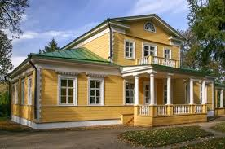

Подготовила:
педагог дополнительного образования
Калиниченко Анжелика Николаевна

Саранск 2023
Цель:
- познакомить учащихся с государственным музеем «Болдино»

Государственный литературно-мемориальный и природный музей-заповедник А. С. Пушкина «Болдино»

Государственный литературно-мемориальный и природный музей-заповедник А.С. Пушкина «Болдино» в Нижегородской области открыт в 1949 г. и ныне включает в себя мемориальную усадьбу в селе Большое Болдино и пушкинские места в его окрестностях — рощу Лучинник и усадьбу сына поэта А.А. Пушкина в селе Львовке.
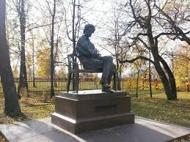

Болдино — родовое имение Пушкиных, которым предки поэта владели с конца XVI в. Александр Сергеевич Пушкин приезжал в Болдино в 1830, 1833 и 1834 гг., каждый раз — осенью. Здесь в 1830 г. он пережил наивысший в своей жизни творческий взлет — неповторимую Болдинскую осень, которая по сей день остается феноменальным явлением в истории русской и мировой литературы.
Музей-заповедник ведет активную научную, издательскую, выставочную, экскурсионную и просветительскую работу.
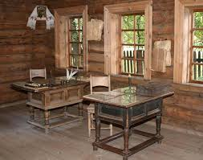

Первый музей А. С. Пушкина в Болдине был создан в 1944 г. Музей открыт для посещения в 1949 г. К 200-летнему юбилею А. С. Пушкина в Болдине был создан историко-архитектурный и литературно-мемориальный комплекс, посвященный пребыванию и творчеству великого поэта в родовом имении 1830-х годов и деятельности его предков.
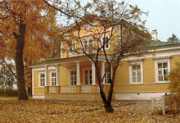
В главном доме, где Пушкиным в 1830 и 1833 гг. были созданы «Повести Белкина», «Маленькие трагедии», «Пиковая дама», «Медный всадник» и др. произведения, разместилась основная литературно-мемориальная экспозиция «А. С. Пушкин в Болдине». В селе Львовка, где сохранилась дворянская усадьба А. А. Пушкина — сына поэта, открыт необычный по оформлению музей литературных героев «Повестей Белкина», где перед посетителями открываются комнаты Лизы Муромской («Барышня-крестьянка»), Марьи Гавриловны («Метель»), графини Б*** («Выстрел») и И. П. Белкина.
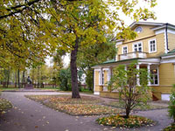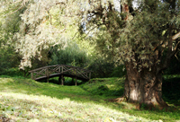
В 1980-90-х годах полностью воссоздан усадебный комплекс. На прежних местах вновь появились барская кухня, баня, людская, конюшня с каретником и амбаром. Здесь открыты экспозиции и выставки этнографического характера.
К 200-летию со дня рождения поэта в Болдине восстановлена каменная церковь Успения ХVIII века. В 1997 году открыт детский музей пушкинских сказок в домах церковного приюта. В 2005 году завершена реставрация усадебного дома во Львовке. В нем разместилась экспозиция "В мире Повестей Белкина", посвященная пушкинским героям.
С 1969 года в Болдине проводятся научные пушкинские конференции "Болдинские чтения". С 2003 года музей начал проводить областные школьные конференции "Под знаком Пушкина".
В 1973 году Болдино было включено в маршрут ежегодного Всесоюзного Пушкинского праздника поэзии. Для посетителей музея-заповедника, помимо обзорных и тематических экскурсий, разработаны программы фольклорно-этнографического характера: "Широкая масленица", "Деревенские посиделки", "Святочные гадания", танцевально-развлекательная программа "Бал пушкинской эпохи" и театрализованная программа "Быт и нравы пушкинского времени"
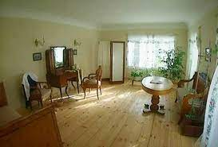

В Болдинской усадьбе сохранился барский дом - типичный памятник архитектуры классицизма (ампир) начала ХIХ в. В 1999 году на сохранившейся храмовой части была восстановлена церковь Успения Божьей Матери с двумя приделами Архангела Михаила и Николая Чудотворца. Успенская церковь, памятник архитектуры раннего классицизма с барочными элементами, была построена в ХVIII в. дедом поэта А.А. Пушкиным (ныне действующая).
В с. Львовка сохранился барский дом, построенный в 50-х годах ХIХ в., церковно-приходская школа, построенная в 1905-06 гг.
В законсервированном состоянии находится церковь святого Александра Невского, построенная в 1910 г.
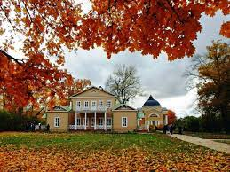

Почему Пушкин оказался в Болдино?
Впервые Александр Сергеевич Пушкин приехал в Болдино в 1830 году перед женитьбой с Натальей Гончаровой. Он собирался провести здесь несколько дней, чтобы оформить документы на владения, выделяемые ему отцом. Но в Нижегородской губернии началась эпидемия холеры, и поэт был вынужден задержаться в селе на три месяца.
Сколько раз приезжал Пушкин в Болдино?
В селе Болдине А. С. Пушкин был трижды - в 1830, 1833 и 1834 годах. И каждый раз его приезд приходился на любимую им осеннюю пору.

